Рассмотрим основные задачи на построение, при решении которых используют только простейшие построения:
О1: ОТЛОЖИТЬ НА ДАННОМ ЛУЧЕ ОТ ЕГО НАЧАЛА ОТРЕЗОК РАВНЫЙ ДАННОМУ ОТРЕЗКУ.
Дано: луч ON, отрезок AB.  1. w(О;АВ) пересекает луч ON в точке P .  2. отрезок OP - искомый. | 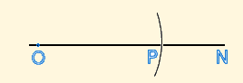
О2: ОТЛОЖИТЬ ОТ ДАННОГО ЛУЧА В ДАННУЮ ПОЛУПЛОСКОСТЬ УГОЛ РАВНЫЙ ДАННОМУ.
Дано: луч ON, угол ABC.  1. Из вершины В как центра описываем произвольным радиусом r окружность w(B;r), т.е.выполняем П4  2. w(B;r)пересекает стороны угла АВС в точках Eи F .  3. w₁(О;r) пересекает луч ON в точке P .  4. w₂(Р;ЕF) пересекает w₁(О;r) в точке Q.  5. угол QOP - искомый, т.к. треугольники FBE иQOP равны по трем сторонам. | 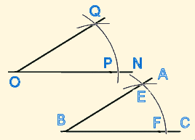
О3: ПОСТРОИТЬ ТРЕУГОЛЬНИК ПО ТРЕМ СТОРОНАМ.
Дано: 3 отрезка длинной a, b, c.  1.Выполняем построение П1 : получаем прямую m.  2. На прямой m выбираем произвольную точку С.  3. Используя О1 получаем точку В на m так, чтоСВ=а  4. w₁(С; b) пересекает w₂(В;а) в точке А.  5. Треугольник АВС будет искомый  Замечание: не всякие 3 отрезка прямой могут служить сторонами треугольника; для этого необходимо, чтобы больший из них был меньше суммы двух остальных. | 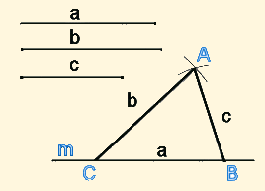
О4: ПОСТРОИТЬ БИССЕКТРИСУ УГЛА.
Дано: угол ABC.  1. Из вершины В как центра описываем произвольным радиусом r окружность w(B;r), т.е.выполняем П4.  2. w(B;r) пересекает стороны угла АВС в точках Eи D .  3. w₁(E;r₁) пересекает w₂(D;r₁) в точкe F, (причем r₁ больше половины ЕD ).  4. Проведя прямую ВF т.е.выполнив П3, мы получим биссектрису угла АВС .  Действительно, как видно из построения,треугольники FBE и FBD равны по трем сторонам, следовательно угол ABF равен углу CBF. | 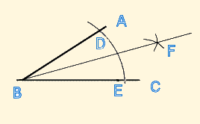
О5: ИЗ ДАННОЙ ТОЧКИ ПРЯМОЙ ВОССТАВИТЬ К ЭТОЙ ПРЯМОЙ ПЕРПЕНДИКУЛЯР.
Дано: прямая m, точка С лежащая на прямой m .  1.Отложим на m по обе стороны от точки С равные отрезки (произвольной длины): CD и CE, смотриО1.  2. w₁(E;r) пересекает w₂(D;r) в точкe F, (причем r больше половины СD ).  3. Прямая СF искомая.  Действительно, как видно из построения, точка Fодинаково удалена от точек E и D ; следовательно, она должна лежать на серединном перпендикуляре отрезка DE (смотри ГМТ2), но его середина это точка C. А через C и F можно провести толко одну прямую; значит, FСперпендикулярна DE. | 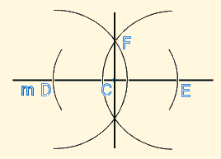
О6: ПОСТРОИТЬ СЕРЕДИННЫЙ ПЕРПЕНДИКУЛЯР ДАННОГО ОТРЕЗКА.
Дано: отрезок AB.  1.w₁(A;r) пересекает w₂(B;r) в точках C и D, (причем r больше половины AB).  2. Прямая CD будет искомым перпендикуляром.  Действительно, как видно из построения, точки C иD одинаково удалены от точек А и В ; следовательно, эти точки должны лежать на серединном перпендикуляре отрезка АВ (смотриГМТ2). | 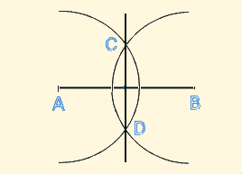
О7: ПОСТРОИТЬ СЕРЕДИНУ ДАННОГО ОТРЕЗКА.
Дано: отрезок AB.  Решается так же как О6.  Искомая середина - точка E. | 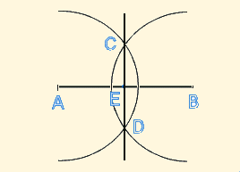
О8: ПОСТРОИТЬ ПРЯМУЮ, ПРОХОДЯЩУЮ ЧЕРЕЗ ДАННУЮ ТОЧКУ ПЕРПЕНДИКУЛЯРНО ДАННОЙ ПРЯМОЙ.
Дано: прямая m, точка А не лежащая на прямой m .  1.w(A;r) пересекает прямую m в точках C и В, (причем r больше расстояния от A до m).  2.w₁(В;r₁) пересекает w₂(С;r₁) в точке D, (причем r ₁ больше половины AB).  3. Прямая АD искомая. | 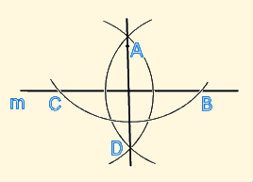

Деление отрезка в данном отношении
Если точка М(x; y) лежит на прямой, проходящей через две данные точки (, ) и (, ), и дано отношение 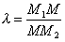, в котором точка М делит отрезок , то координаты точки М определяются по формулам


